# Міністерство освіти і науки України

Національний технічний університет України «Київський політехнічний інститут імені Ігоря Сікорського"

Факультет інформатики та обчислювальної техніки Кафедра інформатики та програмної інженерії

Звіт

з лабораторної роботи № 1 з дисципліни

«Основи програмування-1.

Базові конструкції»

«Обчислення арифметичних виразів»

Варіант 25

Виконав студент ІП-11 Прищепа Владислав Станіславович

(шифр, прізвище, ім'я, по батькові)

Перевірив

( прізвище, ім'я, по батькові)

Київ 2021

**Лабораторна робота 1**

Мета:

Створити та запрограмувати на компільованій та інтерпретованій мовах програмування алгоритм по обчисленню катета за гіпотенузою та іншим катетом прямокутного трикутника.

Варіант:25

Постановка задачі: знайти другий катет за гіпотенузою та катетом, використавши теорему Піфагора.

Математична модель:

**Складемо таблицю імен змінних**

|  |  |  |  |
| --- | --- | --- | --- |
| Зміна | Тип | Ім’я | Призначення |
| Катет1 | double | a | Вхідне значення |
| Катет2 | double | b | Результат |
| гіпотенуза | double | c | Вхідне значення |

Для будь-якого прямокутного трикутника справедлива рівність: Hyp^2=leg1^2+leg2^2 (теорема Піфагора), де Hyp – гіпотенуза прямокутного трикутника, leg1 та leg2 – катети. => leg2=sqrt(Hyp^2-leg1^2), де **sqrt()** – функція знаходження кореня додатного числа.

Блок-схема алгоритму:

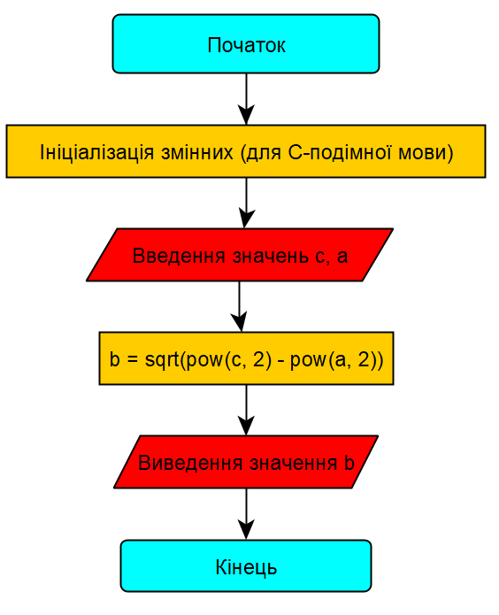

Програма на мові С++:

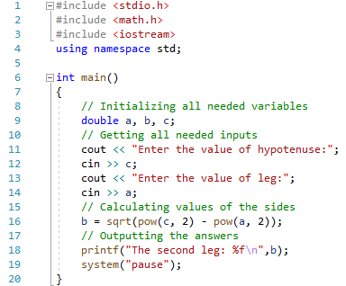

Виконання коду на мові С++:

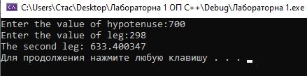

Програма на мові Python:

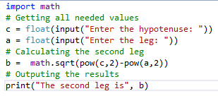

Виконання коду на мові Python:

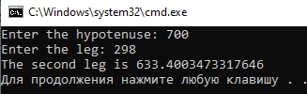

Висновок:

Отже, за допомогою математичної моделі та алгоритму можна запрограмувати обчислення катета прямокутного трикутника за катетом і гіпотенузою як на інтерпретованій, так і на компільованій мовах програмування. Блок-схема, математична модель, код, результати наведені. Оскільки формула для знаходження катета прямокутного трикутника: leg2=sqrt(Hyp^2-leg1^2), то програми правильно подають результат.